109年度「新北市親師生平台- Fun寒假任務」
實施計畫
108年12月31日新北教研資字第1082417820號函
- 目標：
- 鼓勵新北市(以下簡稱本市)教師善用親師生平台資源，實施翻轉教學之教學模式與設計。
- 提供豐富的學習資源，讓學生於寒假期間也可以保持學習熱情，提供學生多元化學習模式。
- 提升新北市親師生平台學習歷程紀錄效益，配合積點趣活動增加學生學習動機及意願。
- 鼓勵學生善用親師生平台及線上學習資源，強化自學及多元學習成效。
- 辦理單位：新北市政府教育局、幫你優股份有限公司、LearnMode學習吧平臺
- 活動期間：自109年1月13日（星期一）至109年2月16日（星期日）止。
- 參加資格：本市所屬公私立國中及國小學生。
- 活動內容：
- PaGamO-寒假作業
- LearnMode學習吧：傳「說」對決．「閱」多越好
- 活動說明：
  - PaGamO-寒假作業：
    - 活動簡介：本活動打造了一系列輕鬆、有趣又能邊玩邊學的寒假任務，涵蓋國小三至六年級、國中七至九年級課程，且廣納國小國中多科目之經典題目，並加碼推出理財小富翁、英語小教室等「核心素養」任務，讓學生透過闖關完成任務、答題佔領地的遊戲學習方式，複習或預習學科課程。本活動採行限制每日挑戰任務時間長度的方式（約1小時），讓學生在遊戲學習的過程中，也能獲得適度的休息。
- 參加方式：活動期間登入新北市親師生平台（http://pts.ntpc.edu.tw）後，點選「PaGamO遊戲學習平台」圖示進入活動。
- 題目範圍：
      - 共有4個連續任務，每1週會釋放1個新任務。
      - 國小：每個年級各有4個連續任務，每個任務有15~20題，包含國語、英語、數學、自然及社會等科目之綜合題。
      - 國中：每個年級各有4個連續任務，每個任務包含7個學科（國語、英語、數學、自然、地理、歷史及公民），連續任務中每個小任務有10題。
      - 除了學科任務外，另有核心素養可供學生挑戰。
- 資料回饋：教師將學生加入至自身班級，即可於活動期間，登入後台查看班級內學生學習進度。
- 任務時程：
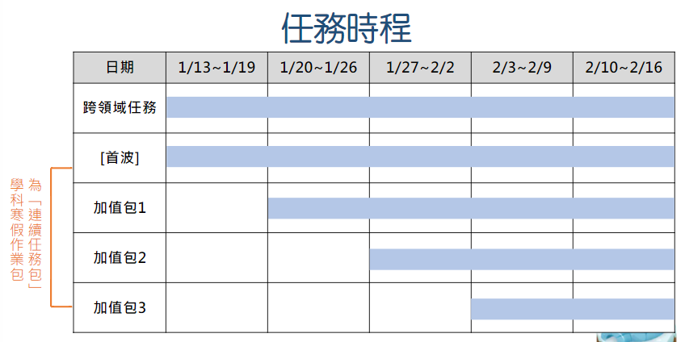
  - LearnMode學習吧：傳「說」對決．「閱」多越好：
    - 每天十分鐘學習LearnMode學習吧平臺指定內容（詳如下圖），完成閱讀理解測驗與朗讀錄音作業，即可獲得積點趣銀行點數。課程內容有悅閱欲試3成語故事、一眼看天下、英語中級閱讀。
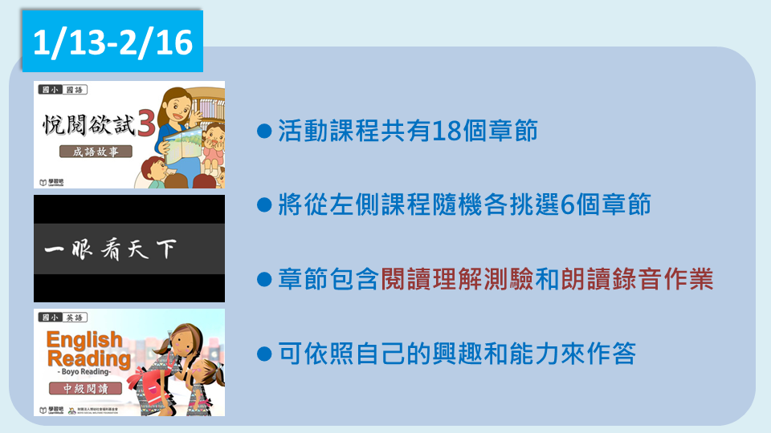
    - 活動內容與特色：
(1)【悅閱欲試3成語故事】：課程內容選用日常「常用成語」，將其典故改寫成符合國小生閱讀的內容，透過閱讀策略說明與題目練習，幫助學生提升閱讀理解的能力。
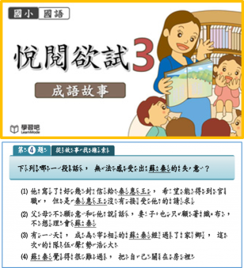
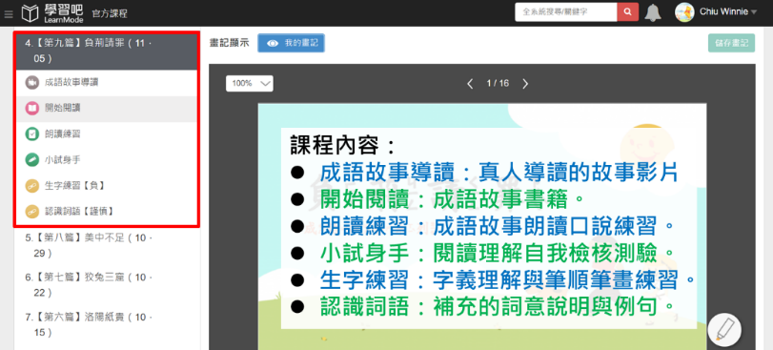
(2)【一眼看天下】：課程內容取自每週的國際時事新聞，提供多元閱讀文本，幫助學生擴展國際觀。透過不同的觀點論述，幫助孩子學習分析與獨立思考，培養「媒體識讀」的能力。
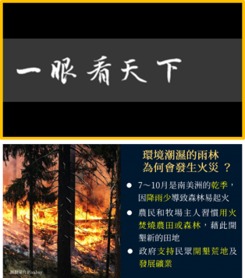
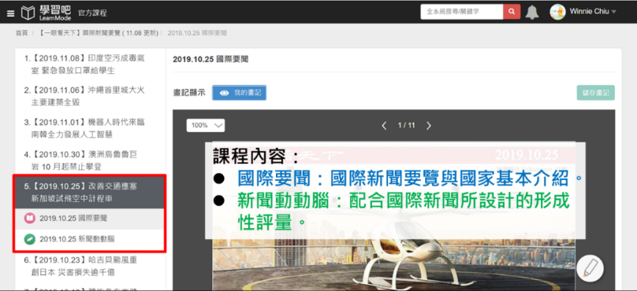
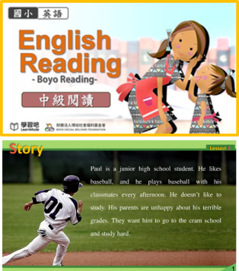
(3)【英語中級閱讀】：課程內容由博幼基金會精心設計的文章內容，搭配學習吧語音辨識功能共同組織而成。透過閱讀+聆聽+朗讀，抽象的音在腦中轉變成有意義的語詞或畫面，學習過程中會激發相關字詞想像，活化閱讀理解能力。
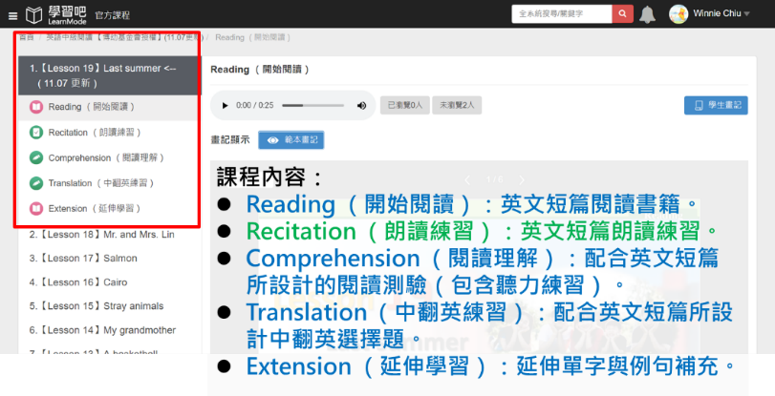
(4)參加方式：
活動期間以「校務行政系統帳號」登入新北市親師生平台後，點選「學習吧」圖示並加入指定活動課程即完成報名。
課程名稱／代碼：
新北市109年度Fun寒假任務~傳「說」對決．「閱」多越好／（033063）
活動期間可隨時加入課程，若退出課程等同放棄參加活動。
不限定載具，可使用電腦、手機、平板等，進行學習。
- 獎勵方式：
- PaGamO-寒假作業：
- 活動期間，國小學生完成「4個綜合型連續任務」，國中學生完成「4個連續任務」，即可獲得新北市親師生平台積點趣活動點數300點及參加超值獎品抽獎。
- 上述超值獎品得獎名單將於109年3月31日（星期二）前於活動網站公布，並將獎品寄送至學校代為轉發。
- 活動獎品：經典文具組100名。
- LearnMode學習吧-傳「說」對決．「閱」多越好：
- 完成指定課程中的測驗卷，以測驗平均分數等於你所得到的積分（可重複測驗）。
- 完成朗讀錄音作業，並且辨識結果達到綠燈可獲得600分，達到黃燈可獲得400分，紅燈可獲得200分（但不包括無法辨識或辨識結果為0的狀況）。
- 課程積分計算方式範例：
［成語故事］學習行為 | 學習行為說明 | 得到積分
朗讀練習 | 正確率為黃燈 | 400
章節1-1的【小試身手】  第1次測驗 | 總題數5題，答對4題  分數80分 | （80+100）÷2=90
章節1-1的【小試身手】  第2次測驗 | 總題數5題，答對５題  分數100分 | （80+100）÷2=90
可獲得積分400+90= |  | 490
註：活動計分至結束日止，如原本朗讀黃燈經過多次練習達到綠燈，以最後一次的成果計算
- 課程獲得的積分將以得分區間轉換成積點趣銀行點數：
- 指定課程共有12個朗讀作業與24份測驗
- 每週二公告活動課程累計的測驗得分及朗讀結果；積分公布位置在活動課程第一章節中。
指定課程 | 累計總積分區間 | 轉換成  積點趣銀行點數
預計於109.2.16活動結束後  統一結算並匯入積點趣銀行 | 9000分以上 | 2000點
預計於109.2.16活動結束後  統一結算並匯入積點趣銀行 | 7000~8999分 | 1600點
預計於109.2.16活動結束後  統一結算並匯入積點趣銀行 | 5000~6999分 | 1200點
預計於109.2.16活動結束後  統一結算並匯入積點趣銀行 | 3000~4999分 | 800點
預計於109.2.16活動結束後  統一結算並匯入積點趣銀行 | 1000~2999分 | 200點
- 為使資料完整，請您於第一次登入LearnMode學習吧平臺後，進入［個人設定］，確認學校、班級、座號資料都有填寫完整且資料正確。並請在［班級］欄位填上年級，例如：三年甲班。
- 為保護個資，公布方式會遮蔽部分帳號與部分姓名，但列出學校與班級。
- 其他：
- 本次活動屬於線上活動，學生須以校務行政系統帳號登入本市親師生平台（https://pts.ntpc.edu.tw）進行學習，未使用親師生平台者不列入獎勵對象。
- 聯絡方式：若對活動辦法有任何疑問，請洽本局承辦人何春緣輔導員（ptt@ntpc.edu.tw，2960-3456分機8422），若對平台操作有任何疑問，請洽：
PaGamO遊戲學習平台（info@pagamo.org）
LearnMode學習吧平臺：推廣組邱雅君小姐，聯絡電話：02-89783882
電子郵件：winniechiu@dopod.com
九、本計畫奉核後實施，修正時亦同。

